Отчёт по лабораторной работе №8

Дисциплина: архитектура компьютера

Кузнецова Елизавета Андреевна

Содержание

# 1 Цель работы

Получение навыков по организации циклов и работе со стеком на языке NASM.

# 2 Задание

1. Ознакомиться с организацией стека.
2. Написать программу, которая находит сумму значений функции 𝑓(𝑥) для 𝑥 = 𝑥1, 𝑥2, …, 𝑥𝑛, т.е. программа должна выводить значение 𝑓(𝑥1) + 𝑓(𝑥2) + … + 𝑓(𝑥𝑛).
3. Загрузить файлы на Github.

# 3 Теоретическое введение

Стек – это специально выделенная область оперативной памяти, использующая механизм безадресной записи и выборки элементов данных. Этот механизм предполагает, что элемент, записанный последним, будет всегда прочитан первым. Стек является частью архитектуры процессора и реализован на аппаратном уровне. Для работы со стеком в процессоре есть специальные регистры (ss, bp, sp) и команды. Основной функцией стека является функция сохранения адресов возврата и передачи аргументов при вызове процедур. Кроме того, в нём выделяется память для локальных переменных и могут временно храниться значения регистров. Важно помнить, что стек растет в направлении к началу памяти и уменьшается в направлении к ее концу. Стек предназначен для временного хранения переменных, передачи параметров вызываемым подпрограммам и сохранения адреса возврата при вызове процедур и прерываний.

# 4 Выполнение лабораторной работы

С помощью утилиты mkdir создала директорию, в которой буду создавать файлы с программами для лабораторной работы. Перешла в созданный каталог с помощью утилиты cd (рис. [??]).

Создание директории

Создание директории

С помощью утилиты touch создала файл lab8-1.asm (рис. [??]).



Создание файла

Скопировала в текущий каталог файл in_out.asm с помощью утилиты cp, так как он будет использоваться в других программах (рис. [??]).



Копирование файла

Открыла созданный файл lab8-1.asm, вставила в него программу вывода значения регистра eax (рис. [??]).

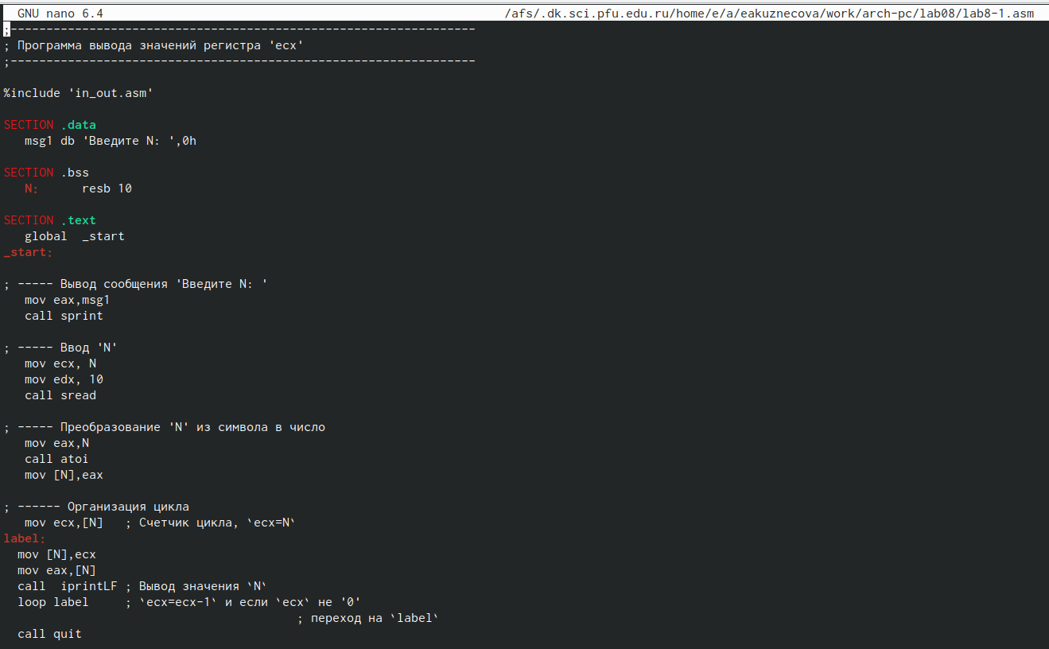

Редактирование файла

Создала исполняемый файл программы и запустила его. Проверила его работу несколько раз(рис. [??]).

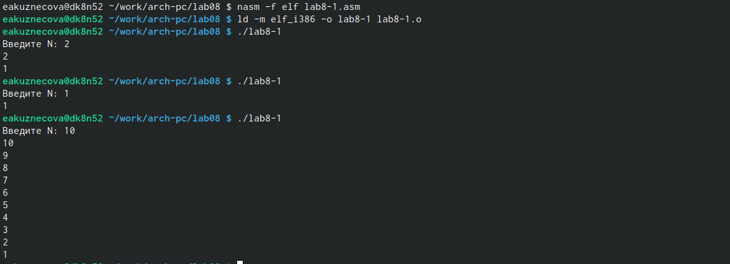

Запуск исполняемого файла

Изменила текст программы файла lab8-1.asm, добавив изменение значения регистра ecx в цикле label (рис. [??]).

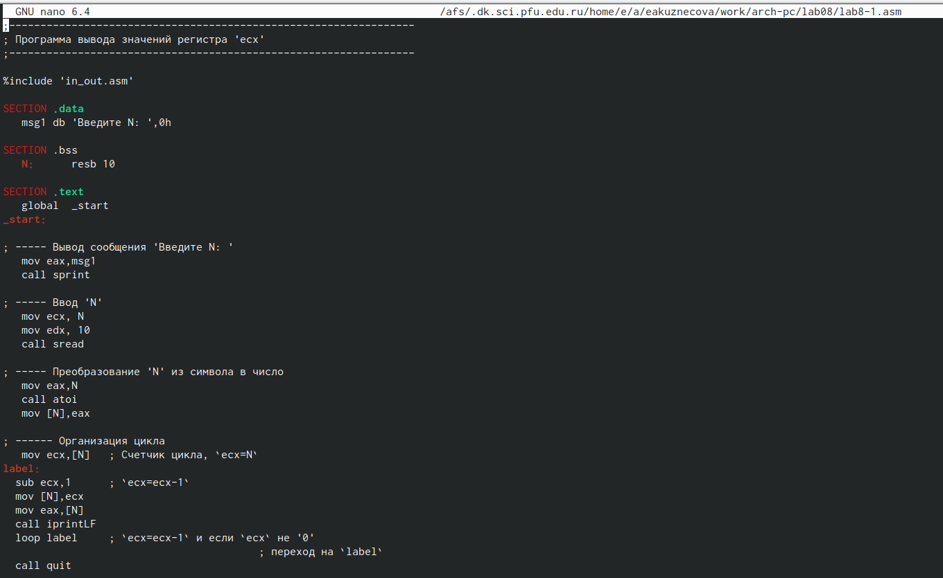

Редактирование файла

Создала новый исполняемый файл программы и запустила его. В этой программе уменьшился изначальный индекс на 1. Получился результат, который отличается от ожидаемого. Получили N/2 значений (рис. [??]).

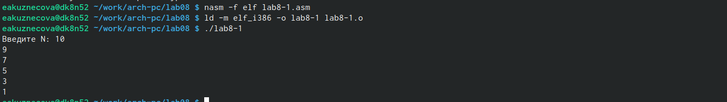

Создание и запуск нового исполняемого файла

Изменила текст программы файла lab8-1.asm, в которую были добавлены изменения значения регистра ecx в цикле label, использовала стек (воспользовалась командами push и pop) (рис. [??]).

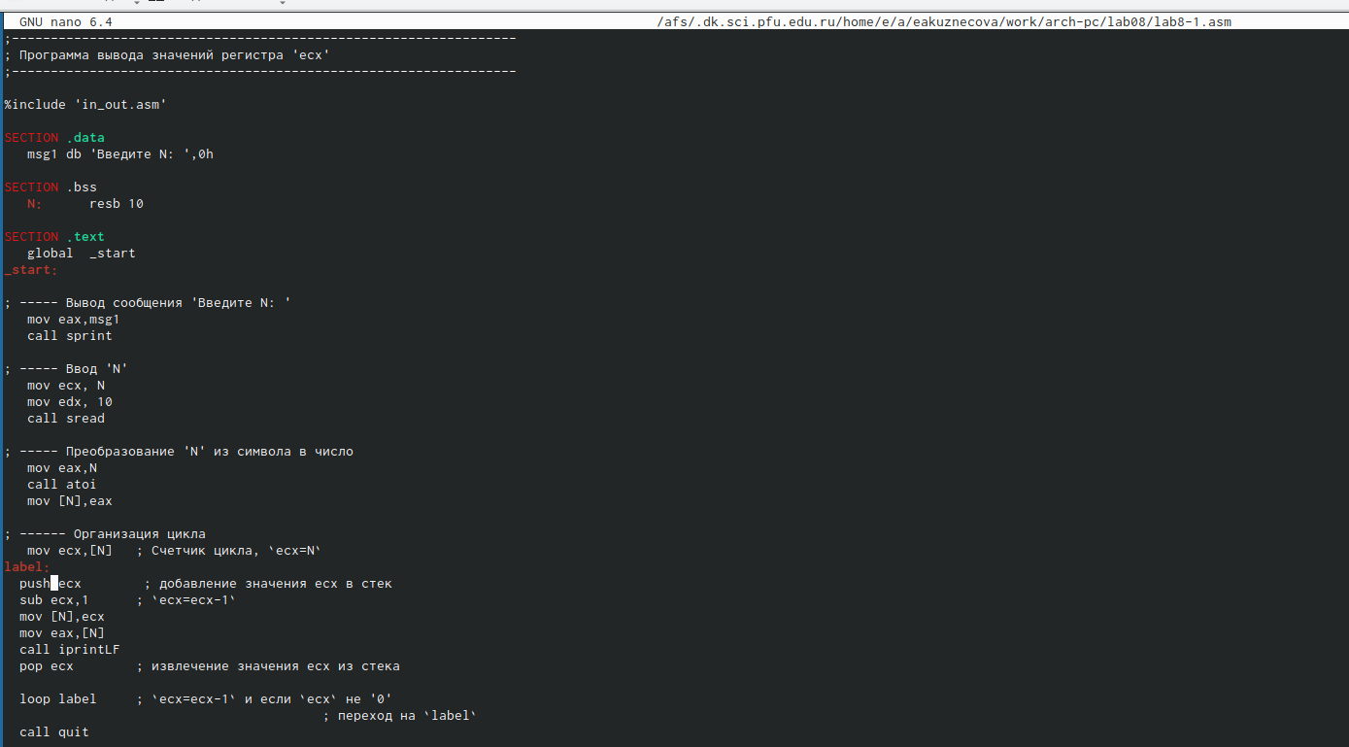

Редактирование файла

Создала новый исполняемый файл программы и запустила его. В этой программе вывелся нужный нам результат (N значений) (рис. [??]).

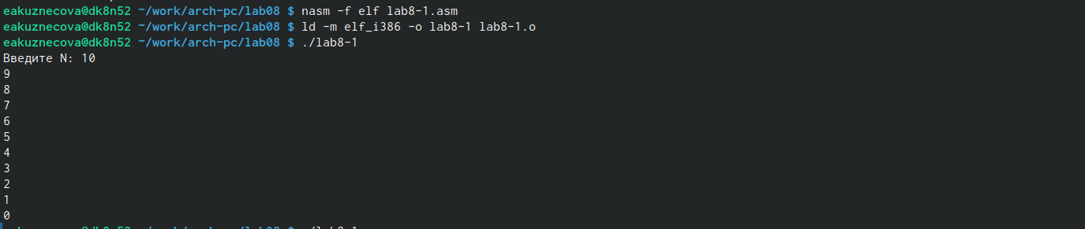

Создание и запуск нового исполняемого файла

С помощью утилиты touch создала файл lab8-2.asm (рис. [??]).



Создание файла

Открыла созданный файл lab8-2.asm, вставила в него программу по обработке аргументов командной строки (рис. [??]).

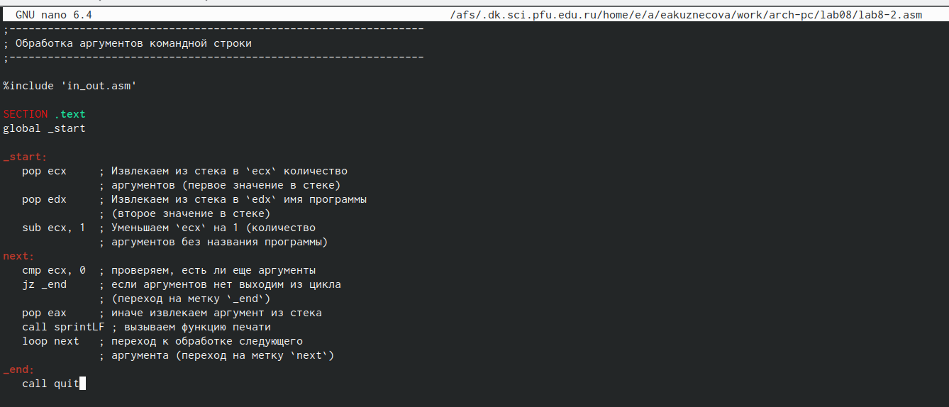

Редактирование файла

Создала новый исполняемый файл программы и запустила его, указав аргументы. Были обработы все введенные аргументы (рис. [??]).

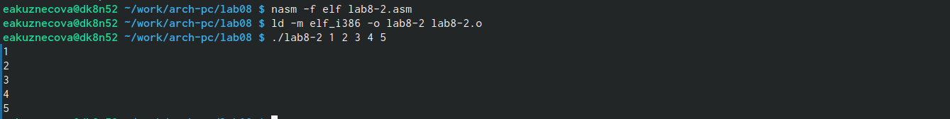

Создание и запуск нового исполняемого файла

С помощью утилиты touch создала файл lab8-3.asm (рис. [??]).



Создание файла

Открыла созданный файл lab8-3.asm, вставила в него программу вычисления суммы аргументов командной строки (рис. [??]).

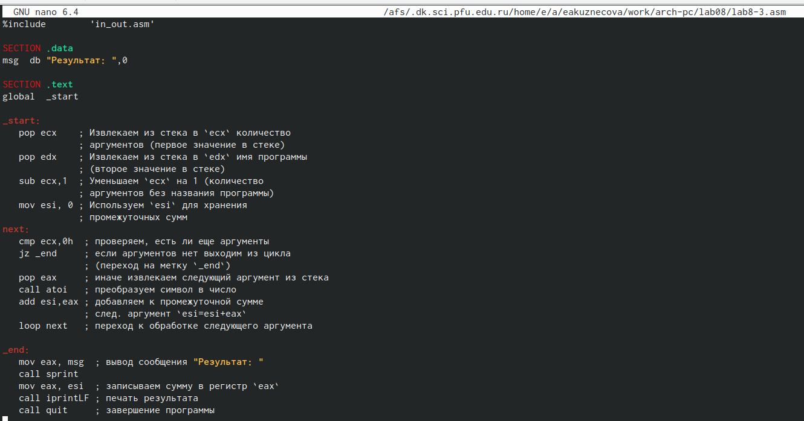

Редактирование файла

Создала новый исполняемый файл программы и запустила его, указав аргументы. Была выведена правильная сумма аргументов (рис. [??]).



Создание и запуск нового исполняемого файла

С помощью утилиты touch создала файл lab8-4.asm (рис. [??]).



Создание файла

Открыла созданный файл lab8-4.asm, вставила в него программу вычисления произведения аргументов командной строки (рис. [??]).

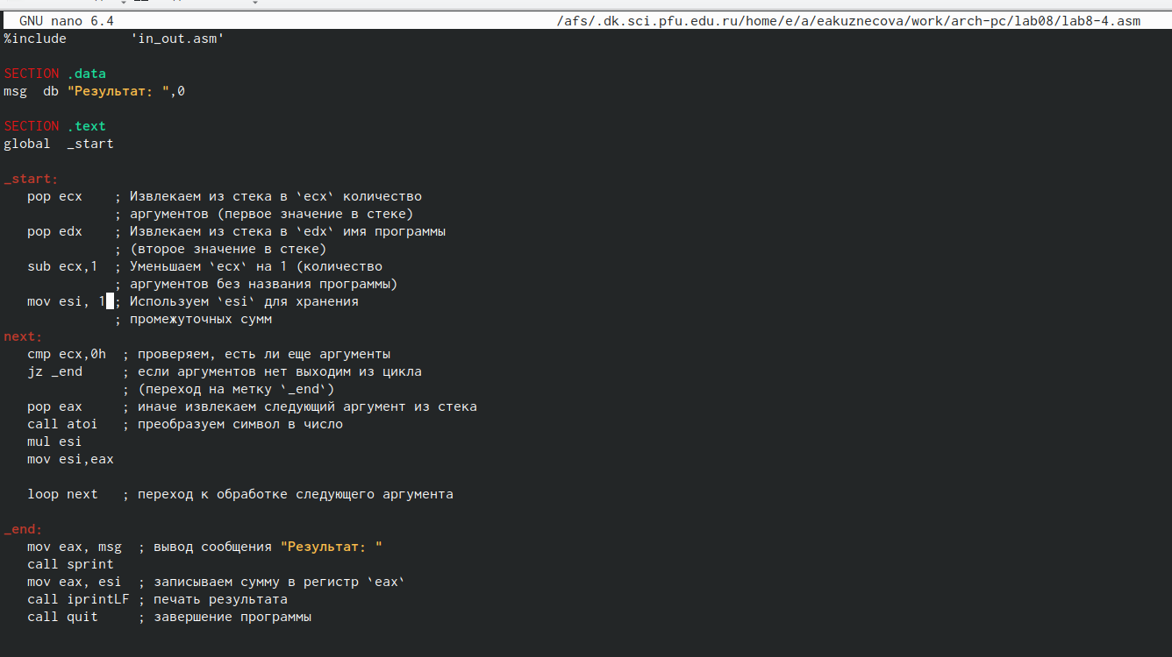

Редактирование файла

Создала новый исполняемый файл программы и запустила его, указав аргументы. Было выведено правильное произведение аргументов (рис. [??]).



Создание и запуск нового исполняемого файла

# 5 Программа для вычисления произведения аргументов командной строки

%include 'in_out.asm'  
  
SECTION .data  
msg db "Результат: ",0  
  
SECTION .text  
global _start  
  
_start:  
 pop ecx ; Извлекаем из стека в `ecx` количество  
 ; аргументов (первое значение в стеке)  
 pop edx ; Извлекаем из стека в `edx` имя программы  
 ; (второе значение в стеке)  
 sub ecx,1 ; Уменьшаем `ecx` на 1 (количество  
 ; аргументов без названия программы)  
 mov esi, 1 ; Используем `esi` для хранения  
 ; промежуточных сумм  
next:  
 cmp ecx,0h ; проверяем, есть ли еще аргументы  
 jz _end ; если аргументов нет выходим из цикла  
 ; (переход на метку `_end`)  
 pop eax ; иначе извлекаем следующий аргумент из стека  
 call atoi ; преобразуем символ в число  
 mul esi  
 mov esi,eax  
  
 loop next ; переход к обработке следующего аргумента  
  
_end:  
 mov eax, msg ; вывод сообщения "Результат: "  
 call sprint  
 mov eax, esi ; записываем сумму в регистр `eax`  
 call iprintLF ; печать результата  
 call quit ; завершение программы

# 6 Выполнение заданий для самостоятельной работы

Создала файл lab8-5.asm с помощью утилиты touch (рис. [??]).



Создание файла

Открыла созданный файл и ввела в него текст программы, которая находит сумму значений функции f(x)=3(10+x), которое было под 20 вариантом (рис. [??]).

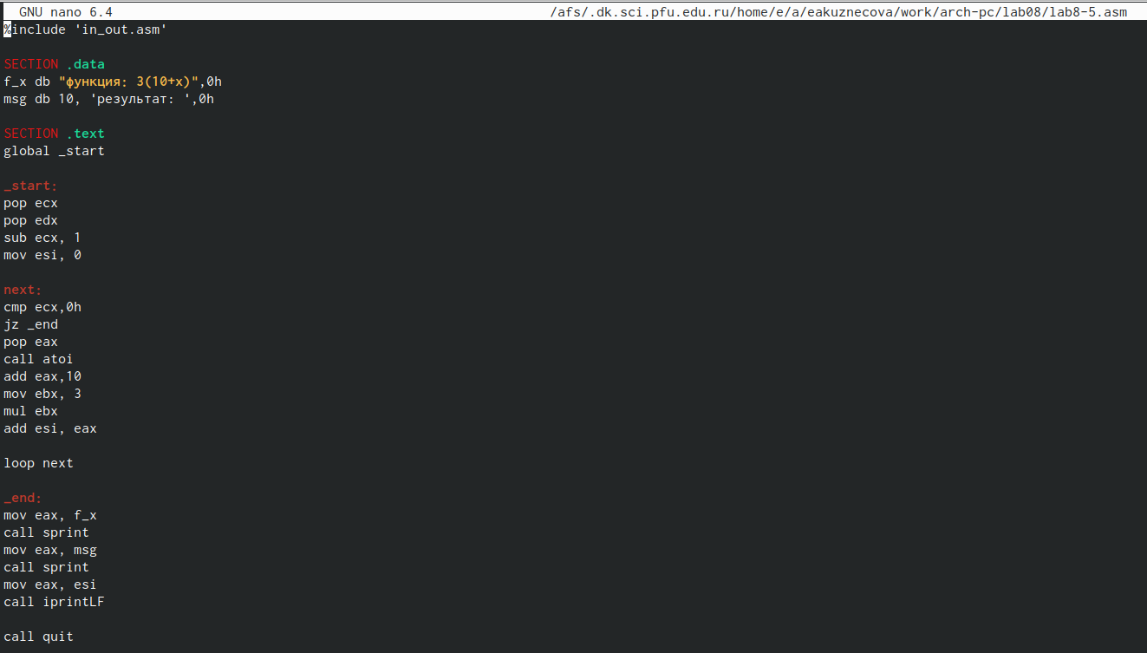

Написание и редактирование программы

Создала новый исполняемый файл и запустила его. Проверила свою программу на трех наборах x. Все значения выводятся верно. (рис. [??]).

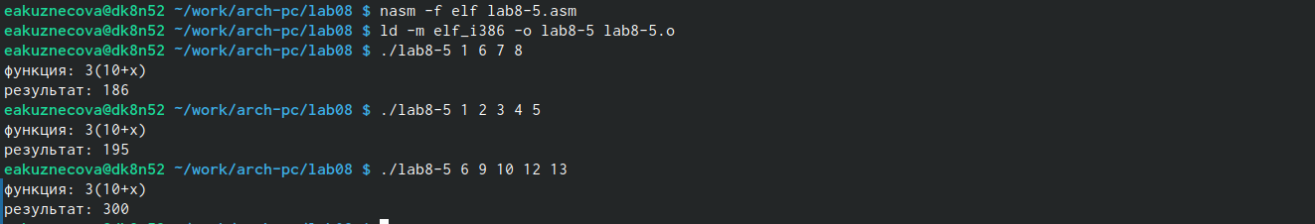

Запуск исполняемого файла

# 7 Программа для вычисления значения выражения 3(10+x)

%include 'in_out.asm'  
  
SECTION .data  
f_x db "функция: 3(10+x)",0h  
msg db 10, 'результат: ',0h  
  
SECTION .text  
global _start  
  
_start:  
pop ecx  
pop edx  
sub ecx, 1  
mov esi, 0  
  
next:  
cmp ecx,0h  
jz _end  
pop eax  
call atoi  
add eax,10  
mov ebx, 3  
mul ebx  
add esi, eax  
  
loop next  
  
_end:  
mov eax, f_x  
call sprint  
mov eax, msg  
call sprint  
mov eax, esi  
call iprintLF  
  
call quit

# 8 Выводы

В ходе этой лабораторной работы были получены навыки по организации циклов и работе со стеком на языке NASM.